Delgatie Castle.
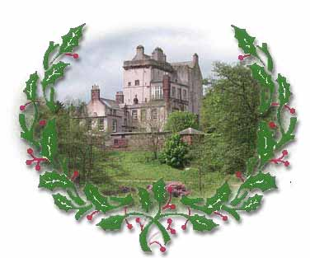
- Dit kasteel, bij Turriff, dateert van 1030 en werd in de 16de eeuw versterkt met 3 á 4 m dikke muren met kantelen.
- Sinds de 13de eeuw is het bijna continu in bezit geweest van de Hay-clan.
- De huidige eigenaar is Feudal Baron, Captain John Hay, clanhoofd.
- De plafonds (1592-1597) - met vreemde dieren met menselijke hoofden - behoren tot de mooiste van het land.
- Mary, Queen of Scots, verbleef in 1562 in het kasteel.

